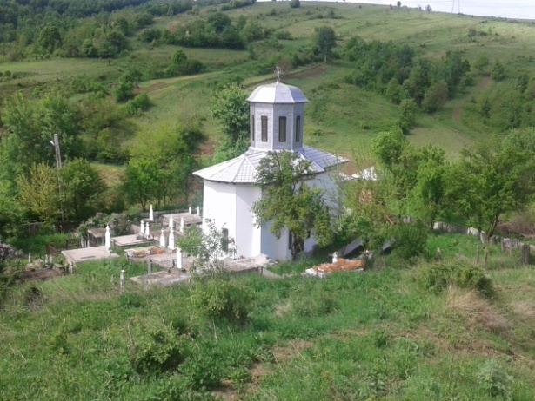
Localitatea a fost infiinatata prin legea administrativa din 31 Martie 1864. Atestarea documentara a satului Godeni apare intr-un document din anul 1461, in timpul domniei lui Vlad Tepes. Comuna e situata la nordul judetului Dolj, la o distanta de 29 km fata de municipiul Craiova, la 18 km de orasul Filiasi si 60 km de Tg.Carbunesti. Localitatea e asezata in zona dealurilor din albia raului Amaradia si administrativ include, in afara comunei de resedinta, urmatoarele sate: Bodaiesti, Godeni, Muierusu, Negoiesti, Odoleni, Ohaba, Plostina, Popesti, Spineni, Valea Mare, Valea Muierii de Sus.
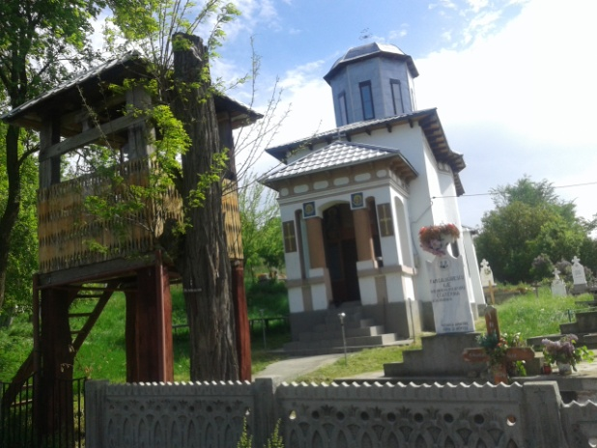
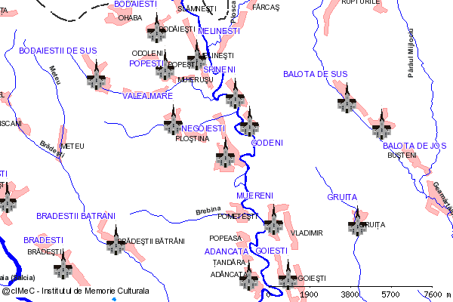

CONTACT:
COMUNA MELINESTI, NR. 208, TEL/FAX: 0251440004,
e-mail : smiletour45@yahoo.ro,
website: www.smiletoursrl/weebly.com
30 Lei

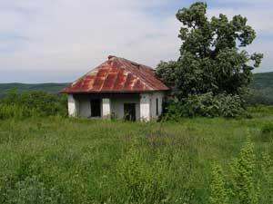
Casa memoriala Al.Macedonski Popeasa/Goiesti
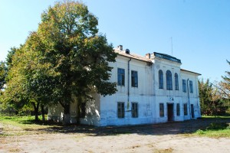
Conacul Brailoiu a fost ocupat de un internat al Scolii Generale Melinesti, Sediul P.C.R., Amaradia, Cantina Consiliului Popula Raional Amaradia ,Internat al Liceului Melinesti (1961-1993).Este un mare pacat ca au fost demolate: magazii ,dependinte, zidul gardurilor, copacii de esente diferite, Parcurile.

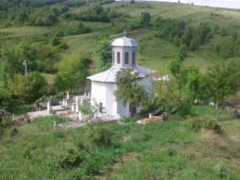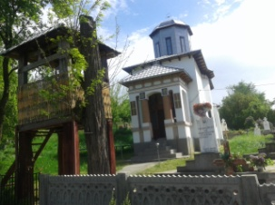
Ia satul Valea Muierii de Sus a fost construita o biserica din barne, in anul 1830, iar in satul Valea Muierii de Jos a fost realizata o constructive similara, la o data necunoscuta, cu hramul Sf.Nicolae, refacuta in anul 1804.
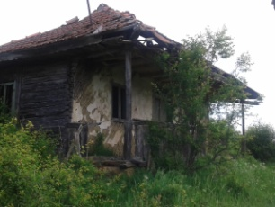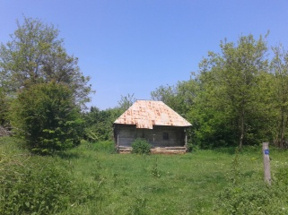
In primul rand se remarca pozitia izolata pe care o are, de obicei, casa, pozitia fata de celelalte constructii anexe din gospodarie, dispunerea in plan a incaperilor de locuit, grupate de-a lungul unei axe ce imprima directia de orientare a ferestrelor si acceselor casei,
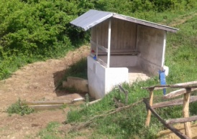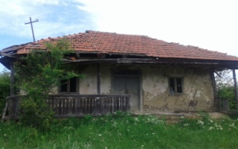

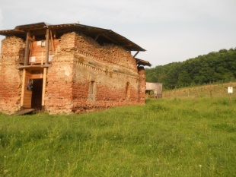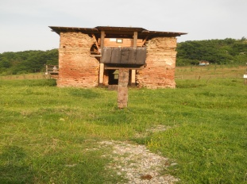
Vogna a fost un sat distinct al comunei Melinesti.Comunitatea a avut o biserica ridicata de familia Brailoiu, pe mosia lor, in folosul celor ce lucrau in bordeie si munceau pamanturile.Zidurile acestei biserici se pastreaza si in zilele noastre, cu toate ca satul a disparut de peste 200 de ani. Biserica nu a mai fost frecventata de boieri din anul 1774.acum dispune si de un mini-muzeu.
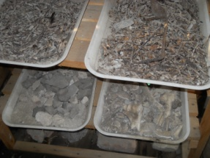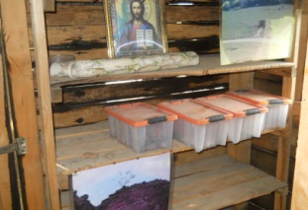
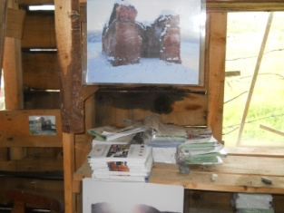

Pret :30 Lei

